**THỰC HÀNH 01. XÁC ĐỊNH THÔNG SỐ ĐĨA VÀ CÁC THUỘC TÍNH TẬP TIN**

1. **Mục tiêu**

Giúp SV hiểu được cách tổ chức, quản lý các phân vùng và các thuộc tính của tập tin trong hệ thống quản lý tập tin

1. **Nội dung**

Dùng phần mềm Winhex để truy xuất đĩa cứng/Volume. Từ đó xác định:

* 1. Các tham số của đĩa cứng
  2. Tham số các vùng tương ứng của một Volume gồm: Boot sector, FAT, RDET...

1. **Thực hiện**
   1. Tải và cài đặt phần mềm Winhex từ <http://www.winhex.com/winhex/hex-editor.html> (nếu chưa có)
   2. Tạo thêm một đĩa cứng ảo (VHD) kích thước 10MB trên máy tính của bạn. Từ đĩa cứng đã tạo, chia thành hai phân vùng kích thước tùy ý và định dạng kiểu hệ thống tập tin theo 1 trong các kiểu FAT12, FAT16 hoặc FAT32

**Hướng dẫn:**

**PHẦN TẠO ĐĨA CỨNG ẢO**

1. **Vào Computer Management, chọn Action\Create VHD như Hình sau**

1. **Chọn nơi lưu file ảnh (Location) và dung lượng (Virutal hard disk size) của đĩa ảo như sau. Sau đó chọn OK. [File đĩa ảo copy nộp cùng với file bài làm]**

1. **Cài đặt đĩa ảo mới và chọn kiểu quản lý partition là MBR/~~GPT~~ như sau**

1. **Chọn MBR và Chọn OK**

1. **R_Click lên đĩa để tạo các Volume**

1. **Chọn dung lượng tương ứng (ví dụ 2 MB), nhấn Next...Next...**

1. **Chọn kiểu hệ thống tập tin như sau, Nhấn Next... Finish**

1. Lưu ý: Các Volume khác tạo tương tự như các bước trên.
   1. Sau khi tạo xong Volume, thực hiện copy một vài tập tin *.tpl ở thư mục Winhex vào
   2. Dùng Winhex mở Volume vừa tạo ở trên

**2.1 PHẦN XÁC ĐỊNH THÔNG SỐ PHÂN VÙNG (PARITION)**

**Vào Tool\Open Disk\Physical Storage Devices\Chọn Đĩa mới tạo, nhấn OK**

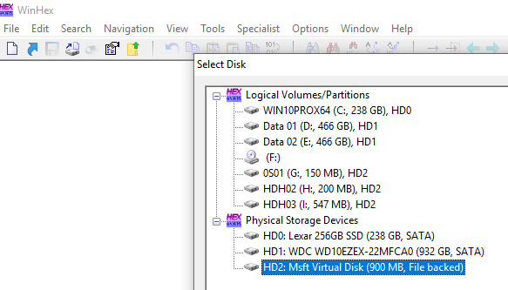

Sau khi mở đĩa cứng kết quả tương tự như sau:

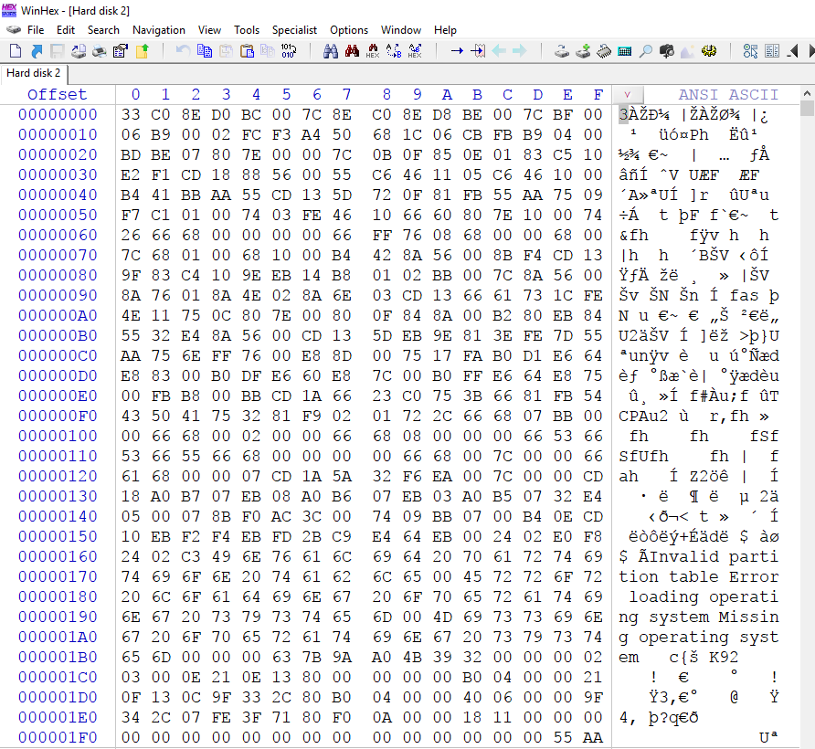

* 1. Xác định nội dung MBR của đĩa cứng trên

[dùng snipping Tool cắt màn hình paste vào đây]

|  |
| --- |
|  |

* 1. Xác định nội dung bảng quản lý phân vùng (partition table)

[dùng snipping Tool cắt màn hình paste vào đây]

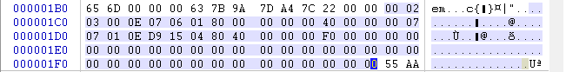

* 1. Xác định các Entry trong partition table

Entry 0 [dùng snipping Tool cắt màn hình paste vào đây]



Entry 1 [dùng snipping Tool cắt màn hình paste vào đây]



Entry 2 [dùng snipping Tool cắt màn hình paste vào đây]



Entry 3 [dùng snipping Tool cắt màn hình paste vào đây]



* 1. Cho biết đĩa cứng trên có bao nhiêu partition

Đĩa cứng trên có 2 partition

* 1. Có extended partition hay không

Không có phân vùng mở rộng

* 1. Partition nào active

Không có partition nào có active

* 1. Cho biết tất cả các tham số của partition thứ nhất

<1 byte tại offset +0> = 00h => Không có active

<1 byte tại offset +1> = 02h => Partition bắt đầu tại head 2

<2 byte tại offset +2> = 0003h => Bắt đầu tại cylinder 0, sector 3

<1 byte tại offset +4> = 0Eh => FAT16

<1 byte tại offset +5> = 07h => Kết thúc tại head 7

<2 byte tại offset +6> = 0106h = 0000 0001 0000 0110 => Kết thúc tại sector 6, cylinder 4

<4 byte tại offset +8> = 00000080h => Bắt đầu tại sector logic 128

<4 byte tại offset +0Ch> = 00004000h => Có 16384 sector = 8MB

* 1. Các partition còn lại cho biết dung lượng (GB) và kiểu hệ thống tập tin của chúng

Còn lại partition thứ 2 ta có:

<4 byte tại offset +0Ch> = 0000F000h => Có 61440 sector = 0.02929 GB

Kiểu hệ thống FAT16

**2.2 PHẦN XÁC ĐỊNH CÁC THUỘC TÍNH TẬP TIN**

1. **Vào Tool\Open Disk\Logical Volume/Partition, nhấn OK**

1. **Sau khi mở Volume ta được tương tự hình sau**

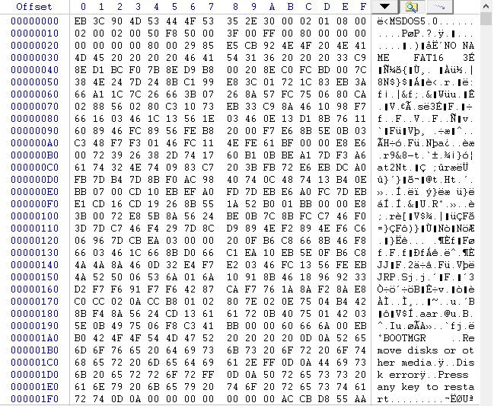

* 1. Từ các byte phần đầu của Boot sector (sector 0). Xác định các tham số cần thiết của Volume trên gồm: Sb, Sf, Nf, Sr, Sc

*2 byte tai offset 0E là: 08, 00

=> Số sector trước vùng FAT là: Sb = 0008h = 8d (sector)

*2 byte tại offset 16 là: 50, 00

=> Kích thước bản FAT là: Sf = 0050h = 80d (sector)

*Gía trị của byte tại offset 10 là: 02

=> Số bảng FAT của vol là: Nf = 02h = 2d (bảng)

*Kích thước bảng RDET:

2 byte tại offset 0B là: 00, 02

=> Số byte trên mỗi sector của vol là: 0200h = 512d (byte)

=> Kích thước bảng RDET là: Sr = 512*16/512 = 16 (sector)

*Giá trị của byte tại offset 0D là: 01

=> Số sector trên mỗi cluster của vol là: Sc = 01h = 1d (sector)

* 1. Bảng FAT và bảng RDET nằm tại sector nào?

2 bảng FAT: Bảng FAT đầu nằm tại vị trí 8

Bảng FAT thứ 2 nằm tại vị trí = Sf + Sb = 80 + 8 = 88

Vị trí bảng RDET: Sb + Sf*Nf = 8 + 80*2 = 168

* 1. Dung lượng của Volume bao nhiêu MB?

Dung lượng của Volume là: <2 byte tại offset 13h> = 5000h = 20480d ( sector) = 10MB

* 1. Kích thước vùng System (Ss) chiếm bao nhiêu sector?

Ss = Sb + Nf * Sf + Sr = 8+2*80+16 = 184 ( sector )

* 1. Kích thước vùng Data (Sd) chiếm bao nhiêu sector?

Sd = Sv – Ss = 20480 – 184 = 20296 (sector)

* 1. Volume có tổng số cluster bao nhiêu?

Volume có: $\frac{20296}{1}-184=20296$ (sector)

* 1. Cluster thứ 50 và cuối cùng thuộc các sector nào?

K = 50 => ( 50 – 2 ) * 1 +184 = 232

Vậy cluster 50 chiếm các sector thứ 232

K = ( 20296 -2 )*1 +184 = 20478

Vậy cluster cuối cùng chiếm sector thứ 20478

* 1. Cho biết Volume hiện có bao nhiêu tập tin/thư mục ở thư mục gốc? Liệt kê từng loại tập tin?

5 tập tin, 2 thư mục

* 1. Với tập tin đầu tiên trong thư mục gốc (RDET), cho biết:

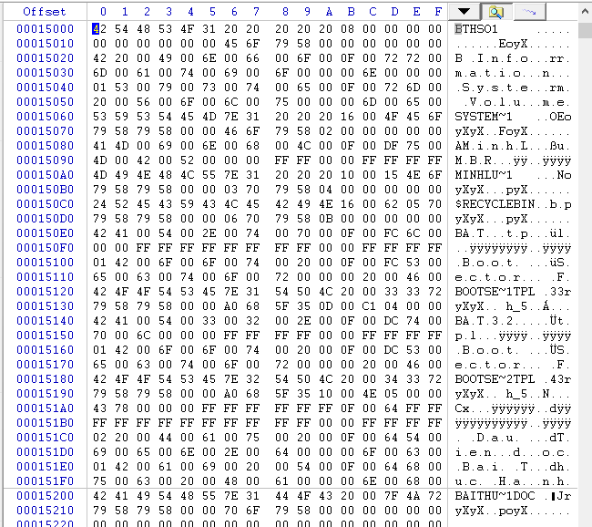

Volume hiện tại có 7 entry chính

* + 1. Tên ngắn: BOOTSE~1TPL
    2. Tên dài: Boot Sector FAT.tpl
    3. Thuộc tính trạng thái: Archive
    4. Kích thước:<4 byte tại offset 1C> = 000004C1h = 1217 byte
    5. Ngày và giờ tạo

Ngày tạo: < 2 byte tại 10h > = 5879h = 0101 1000 0111 1001

0101 100 = 44 + 1980 = 2024 ( năm )

0011 = 3 ( tháng )

11001 = 25 ( ngày )

* Ngày tạo tập tin này là: 25/03/2024

Giờ tạo:< 3 byte tại ofsset D > = 723333h = 0111 0010 0011 0011 0011 0011

0111 0 = 14 ( giờ )

0010 001 = 17 ( phút )

100110 = 38 ( giây )

0110011 = 51 ( mili giây )

* Giờ tạo tập tin này là: 14:17:38:51
  + 1. Ngày giờ chỉnh sửa

Ngày chỉnh sửa: < 2 byte tại 18h > = 355Fh = 0011 010 1 0101 1111

0011 010 = 26 + 1980 = 2006 ( năm )

1010 = 10 ( tháng )

1 1111= 31 ( ngày )

* Ngày chỉnh sửa gần nhất của tập tin này là: 31/10/2006

Giờ tạo:< 2 byte tại ofsset 16 > = 68A0h = 0000 0000 0110 1000 1 010 0000

0000 0 = 0 ( giờ )

000 011 = 3 ( phút )

010001 = 17 ( giây )

010 0000 = 32 ( mili giây )

* Giờ chỉnh sửa gần nhất của tập tin này là: 00:03:17:32
  + 1. Nội dung tập tin chiếm các cluster nào, sector nào?

Cluster bắt đầu của tập tin: < 2 byte tại offset thứ 1A > = 000Dh = 13

Kích thước của phần nội dung của tập tin là:

< 4 byte tại offset 1C > = 000004C1h = 1217 byte => chiếm 3 sector

* Nội dung tập tin chiếm các sector 13-14-15
  1. Tạo thêm một partition (Volume) mới chọn kiểu hệ thống tập tin là FAT16 hoặc FAT32 [thực hiện tương tự từ B.5 đến B.7]
  2. Sau đó thực hiện các yêu cầu từ yêu cầu từ 3.3 đến 3.13

-HẾT-